INTRODUCTION
Daily Routine

At the end of this lesson, you will be able to talk about your daily routine. To reach this objective, you will study the vocabulary and grammar needed to talk about your daily routine, identify military facilities, talk about living in the barracks and residential areas on a military installation, and locate base facilities.

Talk about Your Daily Routine

• Describe your daily routine at different hours of the day
• Describe your weekend

Identify Military Facilities

• Name different facilities at the military installation
• Talk about unit facilities
• Talk about food service, laundry, clothing sales, the
central issue facilities, the post exchange, the medical facilities, and the transportation facilities
• Inquire about the shooting ranges and shooting instruction
in Korea

Talk about Living in the Barracks and Residential Areas on a Military Installation

• Get information about living in the barracks
• Get information about residential areas on the military
installation
• Request information on post facilities at the housing office
• Describe residential areas on the military installation
• Discuss recreational facilities on a military installation

Locate Base Facilities

• Identify the facilities at a military installation
• Ask for directions to different facilities, food service,
laundry, clothing sales, the post exchange, the medical facilities, and the transportation facilities

pages 2-15

GRAMMAR NOTES
pages 16-17

VOCABULARY
Pages 18-19

CULTURAL
NOTES
pages 20-21

APPLICATION
ACTIVITIES
pages 22-30

SKILL ENHANCEMENT
pages 31-32

HOMEWORK
pages 33-40


Tip of the Day

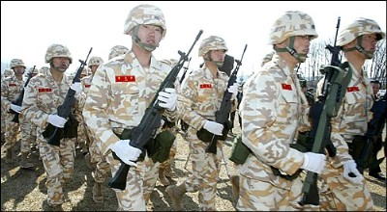

Korean Military Life

Most Korean soldiers are not allowed to leave their unit, even after the daily schedule is over. After dinner and before they go to bed, usually around 10:00, they are free to take time for themselves, but they must remain within the boundaries of their company or squad. These free hours at night are usually used to clean their rooms, weapons, and boots/shoes. They need permission to leave their unit, but do so mostly during the weekend as a reward for good behavior or an achievement, or when their family and friends come to visit.

INTRODUCTION

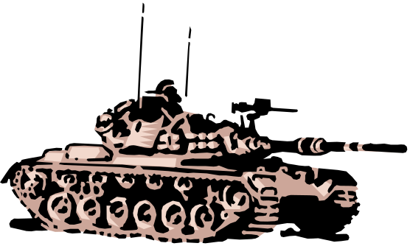

INTRODUCTION

Read the dialogue below and answer the questions that follow.

Specialist Becker heard that Korean soldiers have to stay in their barracks all the time, without time off for special occasions or vacation. He is asking Specialist Kim about his daily routine in his army base.

베이커: 김상병님, 보통 몇 시에 일어나세요?
김상병: 여섯 시에 기상 나팔을 붑니다.
아침 점호 후 간단한 체력단련이 있고, 일곱 시부터 아침 식사를 합니다.
베이커: 근무 시간은 어떻게 되죠?
김상병: 여덟시부터 열두시까지 오전 근무가 있고, 점심 식사 후 한 시부터
다섯시까지 오후 근무를 합니다.
베이커: 저녁에는 무얼 하죠?
김상병: 개인 정비를 합니다. 장비 손질이나 청소를 하고, 각자 자유 시간을
가집니다.
베이커: 잠은 몇 시에 주무세요?
김상병: 보통 아홉 시 사십분에 점호를 취하고, 열 시가 취침시간입니다.

Scenario1 Exercise

1. 김상병은 몇시에 기상 합니까?
a. 다섯시
b. 여섯시
c. 일곱시

2. 김상병의 취침시간은 몇시 입니까?
a. 아홉시
b. 열시
c. 열한시

Lesson Scenario 1 - Living in the Barracks

Exercise 1 (Group Work)

The following table shows the daily schedule of the Korean Army. Discuss with your classmates how the Korean military’s daily routine is similar to or different from that of the American military.

시 간 | 일 과
06:00 - 06:50 | 기상, 일조점호
06:50 - 08:00 | 청 소 / 조 식
08:00 - 09:00 | 오전과업 | 지휘관시간
09:00 - 11:45 | 오전과업 | 정과 교육
12:00 - 13:00 | 중 식
13:00 - 15:45 | 오후과업 | 정 과 교 육
16:00 - 17:00 | 오후과업 | 지휘관시간
17:00 - 21:30 | 석식 / 청소  장비손질  근무자 신고  취미 / 동아리활동  기 타
21:30 - 21:50 | 일 석 점 호
21:50 - 22:00 | 취침 준비 / 소등

Exercise 2 (Pair Work)

As a class activity, elicit the following information from your classmates and answer the given questions. Discuss how his/her daily routine is similar to or different from yours.

(1) What time does he/she get up in the morning?
(2) When does he/she get dressed?
(3) What time does he/she eat breakfast?
(4) What time does he/she drive to work?
(5) When does he/she drive home?
(6) When does he/she eat lunch?
(7) When does he/she take a morning break?
(8) When does he/she take an afternoon break?
(9) What does he/she do in the evenings?
(10) What time does he/she go to bed?

INTRODUCTION

Read the following dialogue and answer the questions below.

Korean soldiers do physical exercise in the afternoon on Wednesday. Captain Wilson is in the 53rd division headquarters for temporary duty and he is talking with Captain Kim about playing tennis.

Kim: 윌슨 대위님 지금 어디에서 지내시나요?
Wilson: 현재는 BOQ 204호 에서 지내고 있어요.
Kim: 참, 오늘은 수요일 전투체육의 날 이예요.
Wilson: 전투체육의 날 이 뭐예요?
Kim: 한국군에선 매주 수요일 오후에 전투체육을 해요. 전투체육이란 말은
전투를 위한 운동 즉, 모든 장병들이 함께 운동을 하는 것이죠.
Wilson: 예, 김대위님을 무엇을 하실 건가요?
Kim: 전, 테니스를 할까 해요. 같이 하실래요?
Wilson: 좋지요. 그런데 테니스장이 어디에 있는지 몰라요.
Kim: 제가 알려 드리죠. 우선 본부 주차장에서 우회전 하세요, 그러면 의무대가
우측에 있어요, 계속 직진하셔서 PX 까지 가세요. 그 다음 좌회전을 하시면
좌측에 전산실이 보여요, 그러면 거기서 우회전을 하면 수송부가 우측에
있어요, 그곳에서 계속 직진하시면 테니스장이 보일 거예요.
Wilson: 감사 합니다. 그런데 잘 모르겠어요, 시간이 되시면 저를 안내해
주시겠어요?
Kim: 그러죠, 12시 30분에 BOQ로 갈게요.
Wilson: 감사 합니다. 가면서 우체국과 PX 좀 들릴 수 있을까요?
Kim: 그럼요. 그리고 저는 테니스 게임 끝나고 세탁소에 갈 거예요,.
세탁소도 알려 드릴 까요?
Wilson: 잘 됐네요, 세탁물을 가져 가야겠어요.

Scenario 2 Exercise
1. 한국군에서 매주 수요일 오후 무엇을 하는지 쓰시오.
2. 김대위와 윌슨대위는 무슨 운동을 할 예정 인지 쓰시오.
Lesson Scenario 2 – Military Facilities

INTRODUCTION

INTRODUCTION

Exercise 3 (Pair Work)

Using the words from the box below, ask and answer questions about how often and when you do the given activities.

Example:

A: 달리기를 얼마나 자주 하세요?
B: 저는 달리기를 매일 해요.
A: 언제 하세요?
B: 아침에 달리기를 합니다.

(1) 수영을 하다

(2) 행진을 하다
(3) 쇼핑을 가다

(4) TV를 보다

(5) 청소를 하다

(6) 소총을 닦다

(7) 빨래를 하다

날마다/ 매일/ 하루에 한 번, 낮에/ 점심시간에, 자주, 주말에, 전혀 하지 않는다. 매주/일주일에 한 번, 종종, 가끔/간혹/어쩌다 한 번

INTRODUCTION

Exercise 4

PFC Kim is explaining to visitors the layout of his army post. Read the note below and write down the military facilities in the order mentioned. Draw a map of the military installation based on the information provided here. Exchange the map with your classmates and see how similar or different they look from each other.

저는 27사단에 근무하는 김일권 일병입니다. 제 부대는 강원도의 산악에 위치하고 있습니다. 산의 정상에 저희 중대가 있으며, 왼쪽에서부터 본부 건물과 1소대, 2소대, 3소대, 화기소대 건물들이 나란히 놓여 있습니다. 본부 건물 뒤에는 보급 창고가 딸려 있으며, 식당과 식기 세척장이 1소대와 2소대의 후방에 위치하고 있습니다. 세면장은 3소대의 후방에 그리고 화기소대의 후방 오른쪽편에 공동 화장실에 멀리 떨어져 있습니다. 건물은 모두 재래식 목재 막사입니다. 의무대나 P.X., 그리고 수송부 등의 시설은 산기슭에 위치하고 있는 대대 본부에만 있습니다.

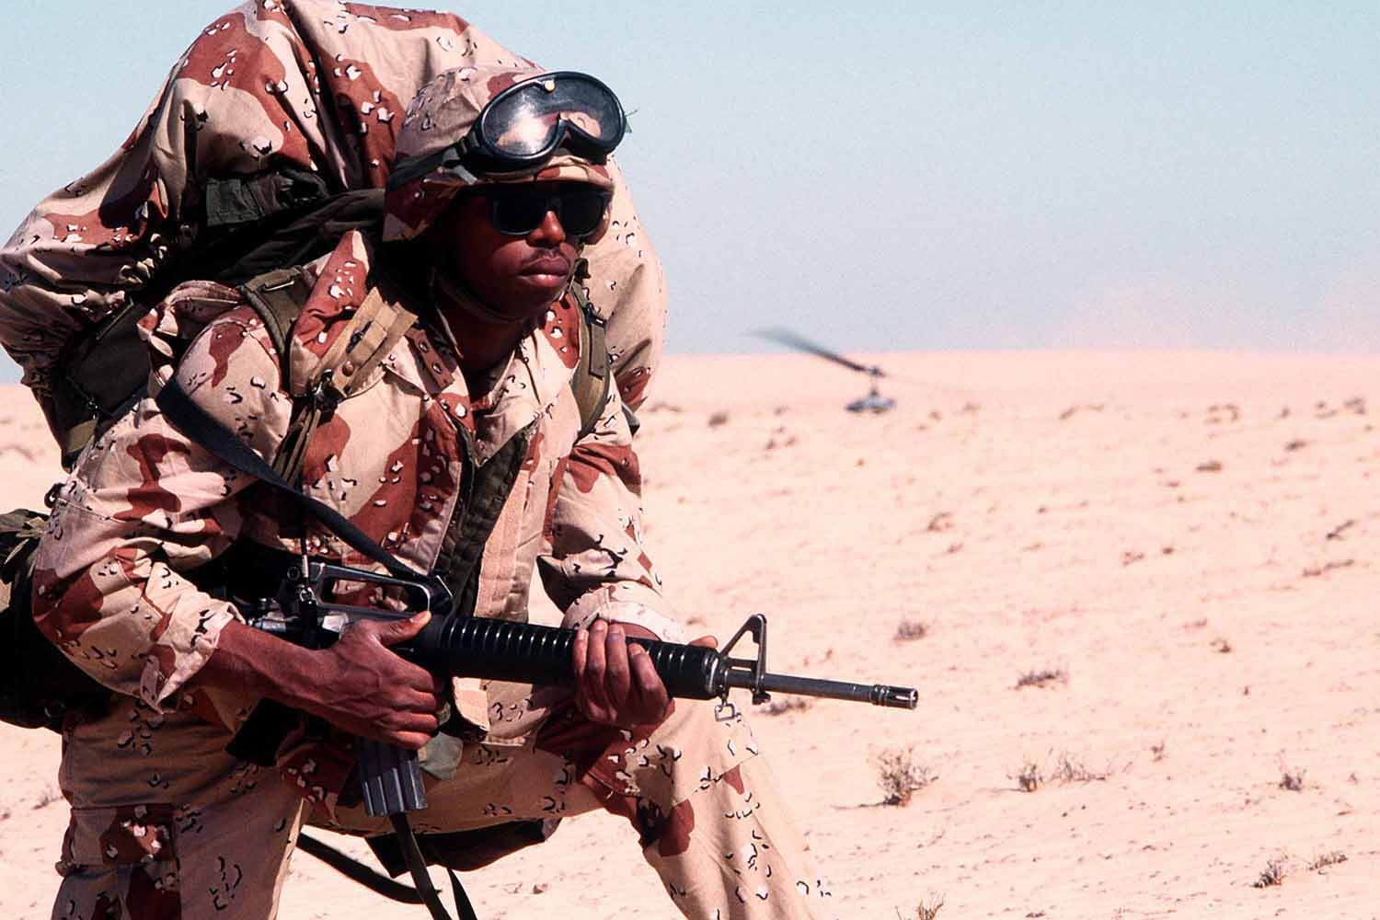

Exercise 5

Corporal Lee is describing his military life as a KATUSA soldier. Listen and follow along as your instructor reads his description, and discuss with your classmates to see how much you have understood. Talk about the Corporal’s daily routine. Compare his military facilities with the military facilities in the base you are stationed at.

저는 카투사로 근무하고 있는 상병 이경준입니다. 제 부대는 동두천에 있습니다. 막사에는 보통 2사람이 한 방을 쓰는데, 어떤 때는 7-8명이 한 방을 함께 쓰는 경우도 있습니다. 건물 양쪽 끝에 공동 샤워실이 있습니다. 일과 후에는 주로 레크리에이션 센터에서 당구를 치거나 게임을 합니다. 가끔 도서관에서 책을 읽거나 비디오를 빌려보거나, 영화관에서 영화를 보기도 합니다.

INTRODUCTION

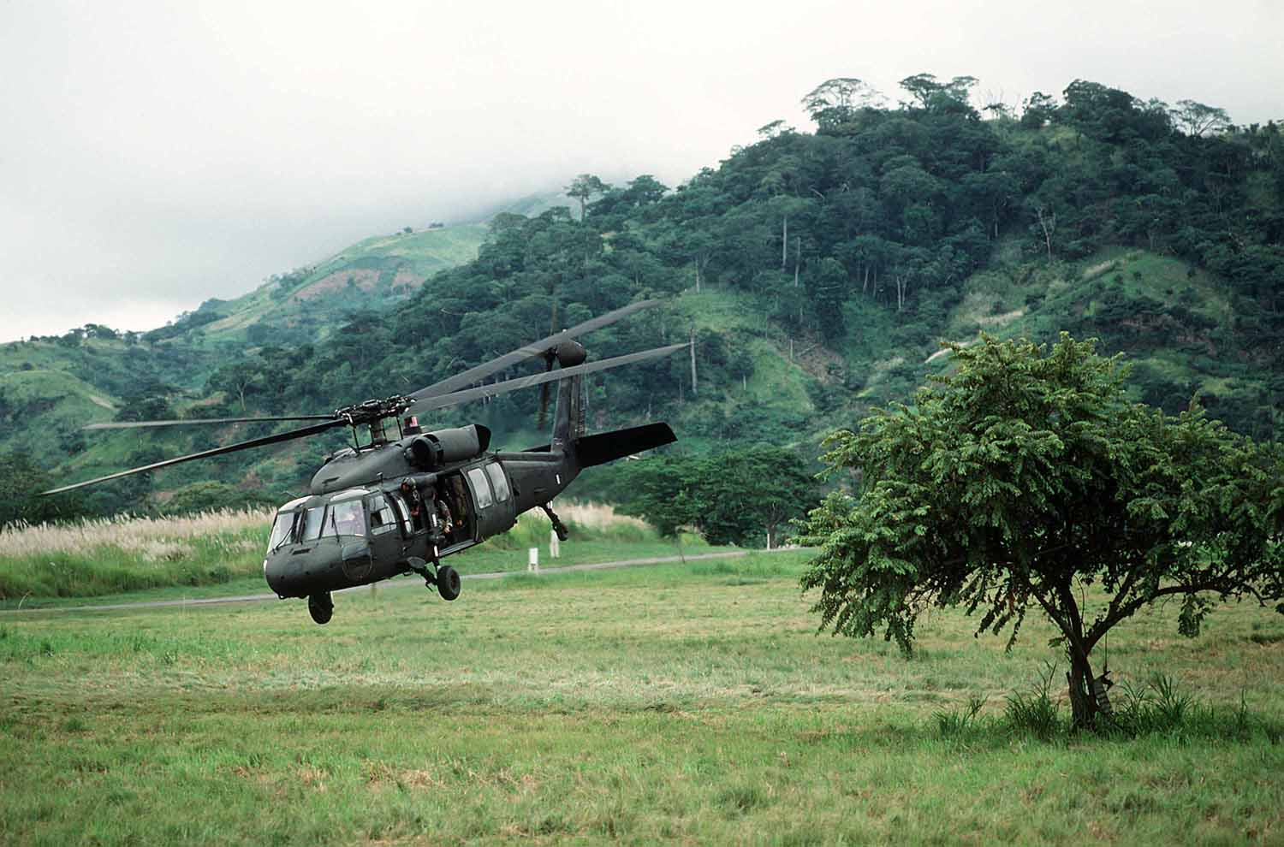

Tip of the Day

Below are policies of the Korean army about leaving the post for a day or more and about family or friends visiting. Are there any similar policies in the U.S. Army? Explain.
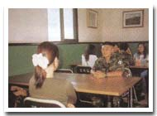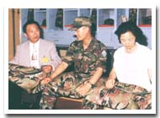

면회

외출 및 외박

INTRODUCTION

시 기 : 휴일 또는 평일을 막론하고 임무수행상 지장이 없는 범위내에서
실시 (신병은 입대 100일 이후 가능)
장 소 : 위병소 부근 및 부대 지정장소에서 실시
시 간 : 08:00 -17:00 이나 계절, 일조시간, 부대 여건에 따라 변동

외출, 외박 : 복무기간 중 12일 범위내에서 실시
12일을 초과하여 실시한 경우는 그 기간만큼 정기휴가에서 공제
시 간 : 외출은 1일, 외박은 2박3일까지 실시

Exercise 6

Name the military facilities for the following activities.

(1) 식사를 한다.

(2) 운전병들이 차량 대기를 한다.

(3) 잠을 잔다.

(4) 환자를 치료한다.

(5) 샤워를 한다.

(6) 탁구를 친다.

(7) 보급품을 보관한다.

(8) 탄약을 보관한다.

INTRODUCTION

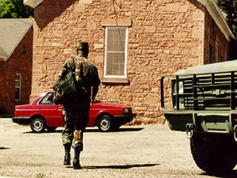

Exercise 7 (Group Work)

The following paragraph describes Specialist Jin’s weekend routine. Read the paragraph and write down Specialist Jin’s weekend activities in the order mentioned. Discuss with your classmates whether these are normal activities for Korean soldiers, for American soldiers, or for both.

저희 부대는 월요일에서 토요일까지 작업과 훈련을 하고, 일요일에야 비로소 주말 휴식을 취할 수 있습니다. 일요일에는 저는 항상 교회에 갑니다. 아침 식사 후 1 시간 쯤 뒤 기독교, 천주교, 불교 신자들이 각각 종교별로 집합하여, 저희 부대에서 4 km 쯤 떨어진 연대 소속 종교회관까지 구보로 뛰어갑니다. 예배 후 다시 부대로 복귀하여 나머지 소대원들과 함께 막사 주변 및 내무반 청소를 합니다. 점심 식사 후에는 주로 분대나 소대별로 축구나 배구 경기를 합니다. 가끔 소대 대항 시합을 하기도 합니다. 일요일 오후는 주로 정비 시간입니다. 머리 긴 사람은 머리도 깎고, 빨래도 하고, 다림질도 합니다. 부모님이나 친구들한테 편지를 쓰는 사람도 있습니다.

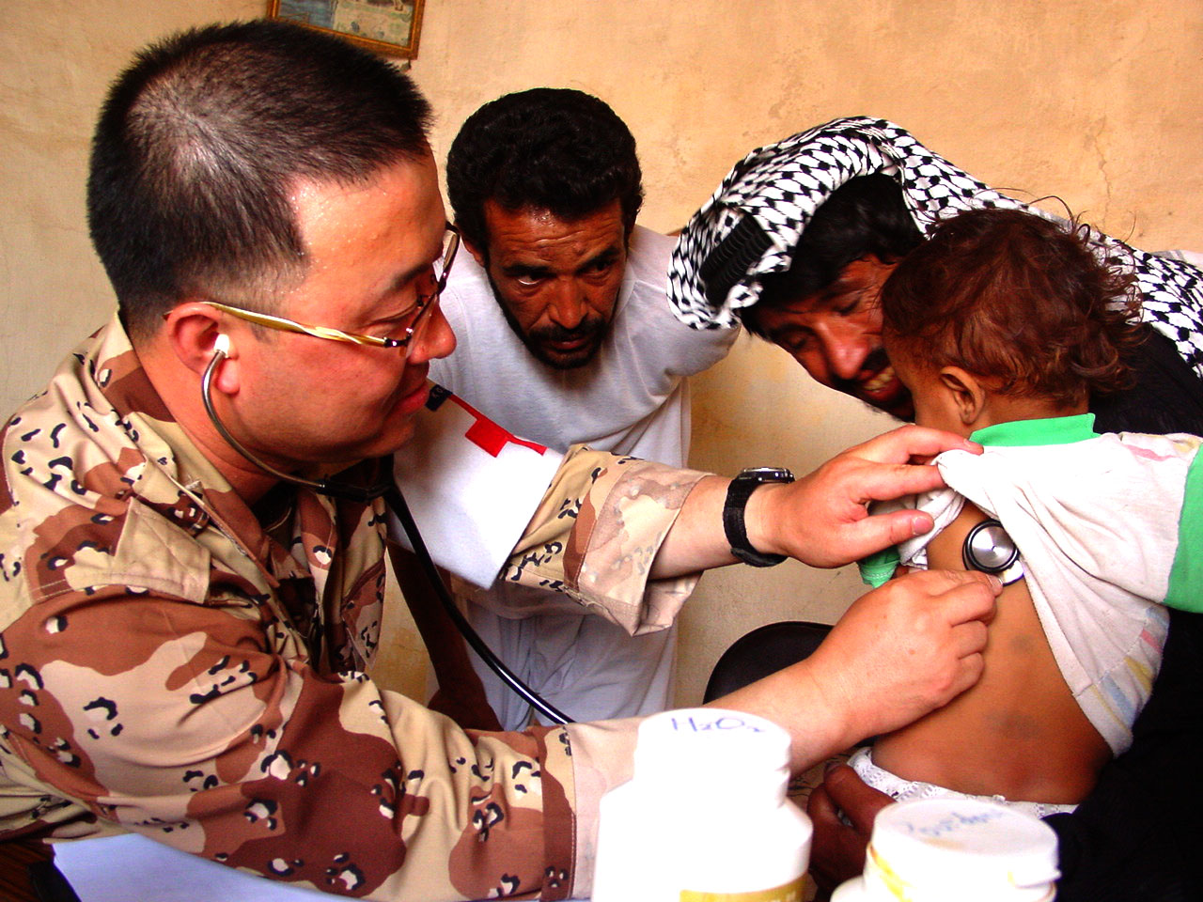

INTRODUCTION

Exercise 8 (Pair Work)

The situation is that Lieutenant Chang wants to move into quarters. Ask his senior officer, Captain Chu, the questions below and add any other questions you consider pertinent. Your partner will play Captain Chu and answer your questions. Reverse roles, so you can both practice.

(1) Ask him where to apply for a room for him and his wife.

(2) Ask him how long he has to wait until they move in.

(3) Ask him how much they need to pay.

(4) Ask him who lives in the barracks.

(5) Ask about the facilities.

INTRODUCTION

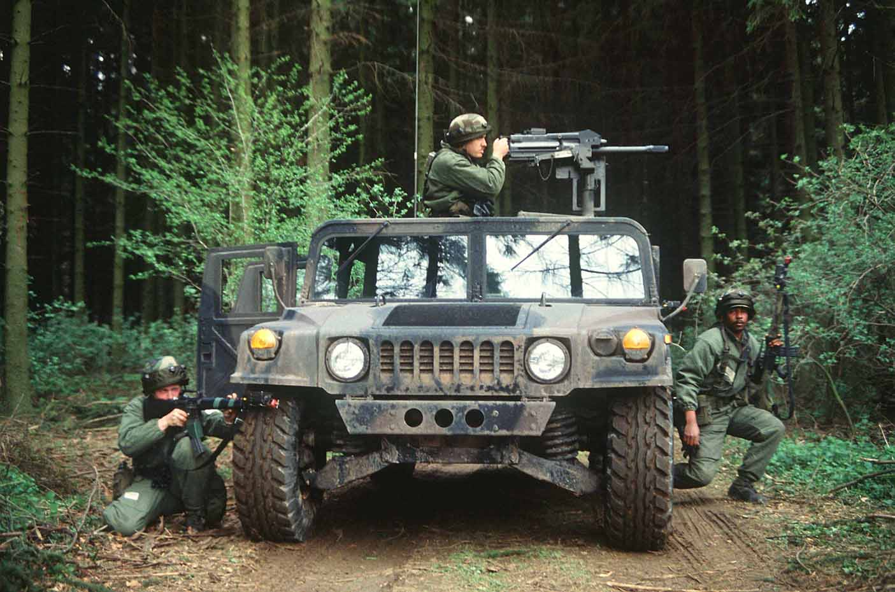

INTRODUCTION

Exercise 9

The following table shows names of officers living in the quarters unit. Answer the following questions. Then, compare and discuss your answers with the rest of the class. It’s a 4-story building with 5 families on each floor.

서쪽 계단 | 강소위 | 진중위 | 석중위 | 김소위 | 이중위 | 동쪽 계단
서쪽 계단 | 박소령 | 윤대위 | 김대위 | 조소령 | 길소령 | 동쪽 계단
서쪽 계단 | 차중령 | 조대위 | 문소령 | 이소령 | 염중위 | 동쪽 계단
서쪽 계단 | 최중위 | 강소위 | 변중위 | 마중위 | 장소위 | 동쪽 계단

(1) 석중위의 동쪽편에는 누가 사는가?

(2) 길소령의 서쪽편에는 전부 몇 가족이 사는가?

(3) 건물의 서쪽 끝에 사는 가족은 누구인가?

(4) 이 건물에서 가장 계급이 높은 사람은 누구인가?

(5) 이 건물에 사는 소위는 전부 몇 명인가?

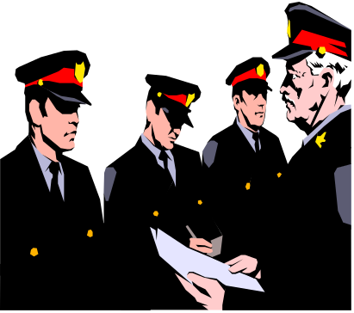

INTRODUCTION

Exercise 10

These are the regulations of Sergeant Lee’s unit concerning mail delivery and telephone usage. Answer the following questions. Then, discuss with your classmates how the Korean military mail and phone services are similar to or different from the American military mail and phone services.

병사들은 월 1-2 통 무료로 편지를 보낼 수 있음.
군사우체국은 전, 후방 어느곳에나 설치해서 운용하고 있음
가족들이 우편발송시 유의할 사항 → 현금을 일반우편에 동봉하여 발송시
분실책임이 없으므로 불가피하게 보낼 때에는 우편환으로 발송
부대내 일반전화는 중대급까지 설치하여 사용함.
공중전화는 자유시간에 마음껏 사용해도 됨.
집에 급한일로 전화할 때는 중대급에 설치된 일반전화로 신속하게 연락 가능

(1) How often are they allowed to have free mail service?

(2) Is a military post office available throughout the Korean Army?

(3) What should the family of a soldier be careful of when they have to send money to
a military unit?
(a) 돈을 보낼 때는 우편환으로 발송할 것
(b) 돈은 현금으로 보낼 것
(c) 병사의 소속 부대에서 사전 허락을 받을 것
(d) 50,000 이상의 금액은 보내지 말 것

(4) Is a pay phone available to each platoon?
.

(5) Can a soldier use a pay phone anytime? If not, when can they use them?

Tip of the Day
Leave
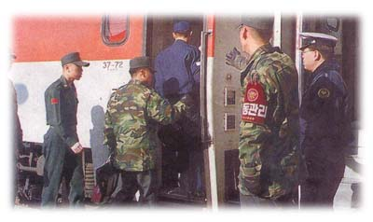
There are five different kinds of leave available during the Korean military service: regular leave, compassionate leave, leave as an award, public affairs leave, and request leave.

정기휴가 | 복무기간중 35일을 매년 정기적으로 분할 실시, 해안 및 휴전선 근무자는 연 25일로 2회 갈수 있으며, 50해리이상 육지와 떨어진 지역 거주자는 5일간의 추가휴가 실시
위로휴가 | 훈련, 검열, 기타 특별한 근무로 피로가 심한 사람에게 7일이내 실시  ※ 신병은 입대 100일 경과후 4박5일 위로휴가 실시
포상휴가 | 모범이 될 공적이 있는 사람에게 10일 이내 부여
공가 | 공무로 국가기관에 소환, 투표참가, 시험응시 등의 사유자 에게 실시
청원휴가 | 본인신상에 특별한 사유가 생겨 청원에 의해 아래와 같이 실시

INTRODUCTION

GRAMMAR NOTES

Frequency Expressions

A Korean expression of frequency is made of a word or phrase. The following table shows the different expressions of frequency.

Frequency Expressions
always | 늘, 언제나, 항상
every time, everyday, every year | 매번, 매일, 매년
frequently | 자주
often | 종종
once in a while | 가끔/ 간혹, 어쩌다 한번
once | 한번
never | 결코 (절대로)… 지 않는다  결코 (절대로)… 는 일이 없다  전혀 …지 않는다.

Examples:

저는 날마다 달리기를 합니다. I run everyday.
일주일에 한번 교회에 갑니다. I go to church once a week.
가끔 책상 정리를 합니다. I organize my desk once in a while.
어쩌다 한번 쇼핑을 갑니다. I go shopping once in a while.
저는 친구와 종종 만납니다. I often meet with friends.
저는 결코 지각하는 일이 없어요. I am never late for work.


Exercise (Pair Work)

With a partner, ask and answer the following questions using frequency expressions.

(1) 영화는 얼마나 자주 보십니까?
(2) 외식은 얼마나 자주 하십니까?
(3) TV를 자주 보세요?
(4) 담배 피우세요?
(5) 술을 자주 마십니까?
(6) 미국에 가 봤어요?
(7) 대전에는 얼마나 자주 가세요?
(8) 휴일에는 뭐 하세요?

GRAMMAR NOTES

유용한 단어 (Useful Words)
거리 distance
교회 church
나들이 outing

동사 (Verbs)
다림질하다 to iron
배달하다 to deliver
빨래하다 to wash clothes
사격하다 to shoot
세척하다 to wash
지내다 to stay
안내하다 to guide
일어나다 to wake up
옷 입다 / 벗다 to dress / undress
훈련하다 to train
목욕하다 to bathe
빗질하다 to comb

VOCABULARY


군사용어 (Military Terms)
기상 getting up
내무반 barracks rooms
철조망 wire entanglement
초소 guard post
출근 going to work
취침 sleeping
탄약고 ammunition magazine
퇴근 going home from work
편지 letter
피엑스 P.X.
훈련 training
민간인 civilian
보급 창고 supply storage
본부 headquarters
사격장 shooting range
수송부 transportation department
안전 수칙 safety regulations
야간 근무 night duty
우편함 letter box
의무대 medical unit
작업 work
점호 roll call
정문 main gate
조반 breakfast
주말 weekend
막사 barracks
53사단 53rd division
본부 headquarters
전투체육 battle physical exercise
우회전 right turn
직진 straight
좌회전 left turn
전산실 computer center
모터풀(수송부) motor pool
테니스장 tennis court
컴뮤니케이션 센터 communication center

VOCABULARY

CULTURAL
NOTES

1. History of the KATUSA Program

The Korean Augmentation Troops to the United States Army (KATUSA) Program was initiated in July 1950 by an informal agreement between the Honorable Syngman Rhee, the president of the Republic of Korea, and the General of the Army, Douglas McArthur. The concept of this program was originally to augment the United States fighting forces just after the outbreak of the Korean War. After the armistice, KATUSA soldiers remained with Eight United States Army (EUSA) units to receive training that was not readily available in the ROKA and to enhance EUSA's mission capability. The KATUSA program has been a continuous one since 1950 with only periodic strength adjustments dictated by requirements. Originally, KATUSA soldiers were returned to the ROKA after serving with the U.S. Army. Since 1968, however, KATUSA soldiers remain with the U.S. Army until their service commitments are completed. (from http://katusa.krdns.net/)

2. Transportation Benefits for Korean Soldiers

Korean soldiers can claim benefits when they are using public transportation. They can use military trains or planes free. There is a 10% discount for the soldiers when they are using regular trains or planes. The express bus fees are usually free, but different depending on locations.

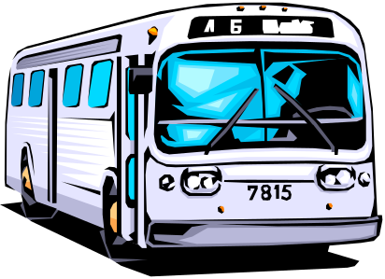

Tip of the Day

The Korean military provides specially planned menus for each meal in accordance with proper nutrition. Foods are mostly provided in buffet style.

The following table shows a list of different foods classified by the Korean army.

구 분 | 종 류
밥 류 | 쌀, 잡곡, 짜장, 카레, 볶음 등
국 류 | 된장, 김치, 생선, 야채, 고기 ,어묵 등
육 류 | 쇠고기, 돼지고기, 닭고기, 기타
한 류 | 김치(기본), 끼니별로 다른 반찬 급식
분 식 류 | 짜장, 떡국, 라면, 만두 등

CULTURAL
NOTES

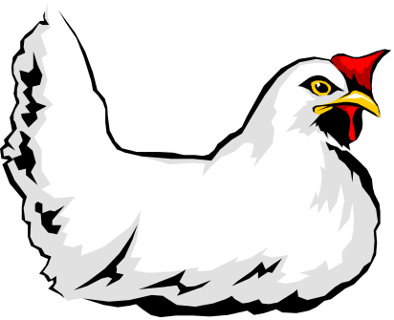

This is Sangho’s daily schedule. In a group, ask and answer questions concerning the activities Sangho is doing each hour. Compare and discuss the schedule with another group. Make a daily schedule of your own. Practice asking and answering questions with your classmates using the sentences below as guidance.

6:00 | 기상
6:05 – 7:00 | 운동
7:00 – 7:30 | 샤워 및 아침 식사 준비
7:30 – 8:00 | 아침 식사
8:30 – 9:00 | 출근
9:00 – 12:00 | 오전 근무
12:00 – 1:00 | 점심 식사
1:00 – 5:00 | 오후 근무
5:00 – 5:30 | 퇴근
6:00 – 6:30 | 저녁 식사
7:00 – 8:30 | 컴퓨터 학원 수업 참가
9:00 – 10:00 | TV 및 휴식
10:30 | 취침

Examples:

몇 시에 일어납니까?
아침/점심/저녁 식사는 몇 시에 합니까?
오전 10시에는 무엇을 하고 있습니까?
오후 3시에는 무엇을 하고 있습니까/
퇴근은 몇 시에 합니까?
저녁에는 무엇을 합니까?
밤 9시에는 무엇을 하고 있습니까?
잠은 몇 시에 잡니까?

Activity 1 (Group Work)

APPLICATION
ACTIVITIES

APPLICATION
ACTIVITIES
Make a list of some additional routine activities. Also, using the lists below as guidance, practice asking and answering questions about the additional routine tasks with a partner.

(Civilians)
아침 여섯시에 일어나요.
샤워를 해요.
아침을 먹어요.
일곱시 반에 출근해요/등교해요/학교에 가요.
자가용을/버스를/지하철을/택시를 타고 가요.
근처 식당에서 점심을 먹어요/사무실에서 (교실에서) 도시락을 먹어요.
오후 다섯시에 퇴근해요/퇴교해요/집에 가요.
저녁을 먹어요.
TV를 봐요.
컴퓨터를 사용해요/인터넷 써핑을 해요/이메일을 체크해요.
밤 열한시에 잠을 자요.

(Soldiers)
다섯시에 기상을 합니다.
모포 정리를 하고 다섯시 십분까지 집합하여 점호를 취합니다.
체력 단련 체조를 하고 구보를 합니다.
샤워를 합니다/세수를 합니다.
일곱시에 아침 식사를 합니다.
여덟시부터 훈련을/교육을/작업을 시작합니다.
열두시에 점심 식사를 합니다.
다섯시에 하루 일과를 마칩니다.
저녁 식사를 하고 샤워를 합니다.
저녁에는 개인 정비를 하며 자유시간을 가집니다.
내무반 정리 및 청소를 합니다.
아홉시 반에 일석 점호를 취합니다.
열시에 취침합니다.
야간 근무를 섭니다.

Activity 2

Activity 3 (Pair Work)

Practice asking each other what you do at different times of the day. Incorporate the vocabulary you learned earlier by saying what you never do, often do, do on the weekends, etc. Use the questions and box below as a reference. Then, verbally list your activities in front of the class. As a class, identify which activities everyone has in common and write them on the whiteboard.

(1) 봄/여름/가을/겨울에 무엇을 하십니까?

(2) 아침에/점심때/저녁에 무엇을 하십니까?

(3) 주중에/주말에 무엇을 하십니까?

등산합니다, 수영합니다, 자전거를 탑니다, 달리기를 합니다, 청소를 합니다, 낚시를 합니다, 일을 합니다, 훈련을 합니다, 스키를 타러 갑니다, 쇼핑을 갑니다, 행진을 합니다, 소풍을 갑니다, 텔레비젼을 봅니다, 공원에 갑니다, 한국어를 배웁니다, 여행을 합니다, 극장구경을 갑니다, 친구와 만납니다, 외식을 합니다

APPLICATION
ACTIVITIES

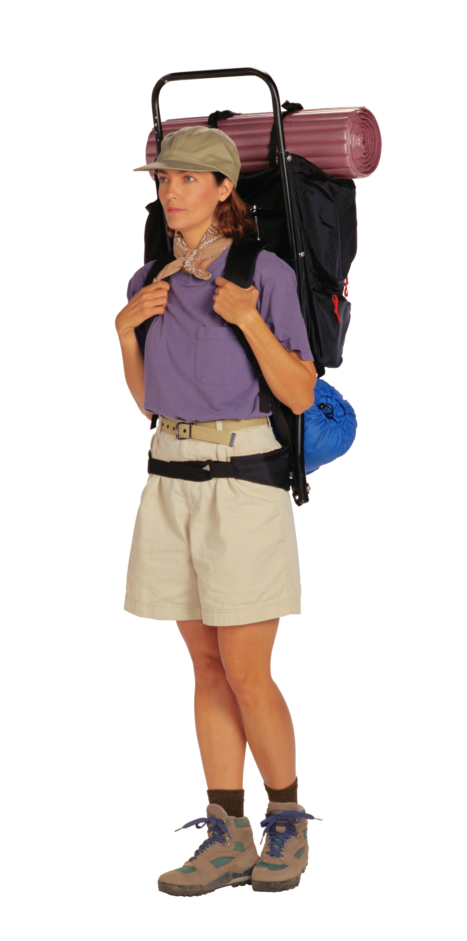

Activity 4 (Pair work)

A local reporter is interviewing you for a human-interest story in the paper. Your partner will play the reporter. The interview should emphasize the daily routines of the interviewee, including the subjects written below. Brief the class about your findings when you are finished.

* What time does the person get up?
* What does the person do before eating breakfast?
* What is the person’s specialty?
* What does the person have for lunch?
* What kind of transportation is the person using?
* What time does the person get home?
* What does the person do before and after dinner?
* What time does the person go to bed?

Activity 5

APPLICATION
ACTIVITIES

Complete this report by selecting the appropriate vocabulary words from the box below and writing them in accordingly. Then, as a class, discuss this person’s daily routine.

나는 새벽 네시 반에 ______난다. 세수하고 옷을 입고 집을 나선다. 걸어서 다섯시 십오분까지 ______에 들어간다. 다섯시 반에 ______이 있고 다음 한 시간 동안 _______를 한다. 여섯시 사십오분까지 막사에 들어가서 ______을 먹고 아침 뉴스를 TV로 본다. 매일 아침 아홉시에 _____이 시작된다. 한 달에 ______ 낙하산 ______이 있는데 늘 기다려진다. 교실에 있는 것보다 바깥으로 나가는 것이 나는 더 ______. 열한시 반부터 열두시까지는 점심시간이다. 구내 ______에서 주는 점심을 먹는다.

열두시 반에 다시 막사로 가서 여러가지 훈련을 받는다. 보통 네시 반에 훈련이 끝나면 _________의 브리핑이 있다. 삼십분이상 걸리지 않으니까 보통 다섯시면 일과가 ____난다. 그리고는 집에 돌아간다. 저녁에는 빨래를 하거나 장을 보거나 _________를 만들어 먹는다. 저녁 아홉시면 피곤해서 _______에 든다.
점심, 달리기, 끝, 때, 파견대장, 집합, 저녁식사, 잠자리, 일어, 군복, 보다, 훈련, 조반, 좋다, 부대, 식당, 한 번

Activity 6

Specialist Kim is introducing routine military activities to the newly stationed soldiers. Read the following paragraph and answer the questions. Compare your answers with those of your classmates and be ready to defend your answers.

기상 시간은 아침 다섯시이다. 십분 이내에 모포 정리를 끝내고 연병장에 집합하여 아침 점호를 취한다. 부대 밖 제 3 초소까지 구보를 한 뒤 부대로 복귀하여, 세면 및 내무반 정리를 한다. 일곱시에 소대별로 식사 집합하여 중대 식당에서 식사를 한다. 여덟시부터 하루 일과가 시작하여 보통 오후 다섯시에 끝난다. 일곱시까지 저녁 식사를 완료하고 개인 정비 및 자유시간을 가진다. 아홉시 십분부터 내무반 정리를 시작하여 아홉시 사십분에 저녁 점호를 취하고 열시에 취침에 들어간다.

(1) What time do they get up?

(2) What time do they have morning formation?

(3) How far do they run?

(4) What time and where do they have breakfast?

(5) What are the working hours?

(6) What do they do after dinner?

(7) What time do they start to clean rooms?

(8) What time do they have the evening formation?

(9) What time do they go to bed?

APPLICATION
ACTIVITIES

Activity 7

Follow along with your instructor as he/she reads the following passage about the layout of a Korean army post. Number the facilities in the list below in the order you hear them mentioned. Compare your answers with those of your classmates.

부대 위병 초소를 들어서면 왼쪽편에 의무대와 보급창고가 있고, 오른쪽에 대대 연병장이 있습니다. 연병장의 북쪽에 대대 본부가 있으며, 그 옆에 식당이 있습니다. 부대의 동쪽편에 각 중대 막사가 있으며, 각 막사마다 중대 연병장이 있습니다. 부대를 둘러 약 200 미터 간격으로 초소가 있으며, 동남쪽 끝에 탄약고가 있습니다.

중대 막사 ( )
대대 연병장 ( )
위병 초소 ( )
탄약고 ( )
의무대 ( )
대대 본부 ( )
초소 ( )
보급 창고 ( )
중대 연병장 ( )
식당 ( )

APPLICATION
ACTIVITIES

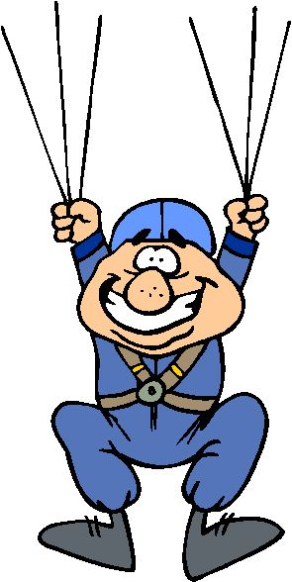

Activity 8

Newly stationed Private Kim is asking his senior, Specialist Park, about going to the Mess Hall. Read the dialogue carefully. Then, decide whether the following statements are true (T) or false (F) according to the dialogue. Explain.

A: 박상병님, 식사 시간은 언제입니까?
B: 보통 아침은 일곱시, 점심은 열 두시, 저녁은 다섯시에서 여섯시 사이에
먹는다.
A: 식당은 어디에 있습니까?
B: 본부 중대 옆 본부 식당에서 먹지.
A: 개별적으로 가서 먹어도 됩니까?
B: 아니, 식당에 갈 때는 항상 단체로 열을 지어서 가야 한다. 중대 앞
연병장에서 보통 분대나 소대 단위로 모여서 간다. 그리고 식기판은 항상
왼쪽 옆구리에 끼고 가야 한다.
A: 식기 세척은 어디서 합니까?
B: 식당 바로 옆에 식기 세척장이 있다.

(1) 이 부대의 식사시간은 아침 여덟시, 점심 열 두시, 저녁은 일곱시이다. ( )

(2) 식당은 본부 중대 옆 본부 식당에서 먹는다. ( )

(3) 식당에 갈 때는 각자 따로 간다. ( )

(4) 식기판은 항상 오른쪽 옆구리에 끼고 간다. ( )

(5) 식기는 식기 세척장에서 씻는다. ( )

APPLICATION
ACTIVITIES

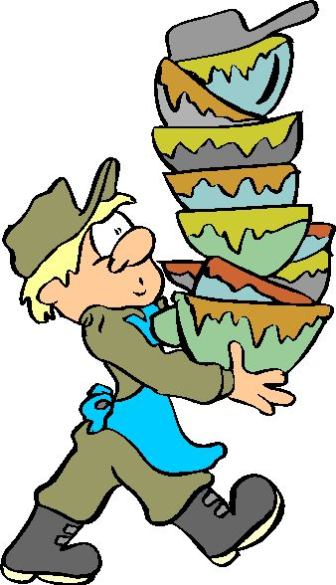

Activity 9

Mr. Youngshik Song (송영식) and Mr. Changjin Kim (김창진) chat about their weekend activities. Working in pairs, practice your Korean by acting out the dialogue below. Then, explain why your personal routine activities are similar or different from Mr. Song and Mr. Kim.

송영식: 김창진씨, 주말에 뭘 하세요?
김창진: 저는 주말에 주로 야외로 나가요.
송영식: 뭘 하시는데요?
김창진: 봄, 가을에는 일주일에 한번 등산을 하고, 여름에는 수영을 해요.
송영식: 무척 활동적이시네요.
김창진: 네, 그런 편이에요. 송영식씨는 뭘 하세요?
송영식: 저는 주로 집에서 가족과 지내요. 독서를 하거나 영화를 보러 가요.
가끔 가까운 곳으로 나들이를 가기도 해요.
김창진: 낚시 좋아하세요?
송영식: 네, 좋아해요.
김창진: 저도 가끔 가는데, 언제 한번 같이 가시죠.
송영식: 좋아요. 가족들과 함께 가면 좋겠어요.
김창진: 그러지요.

APPLICATION
ACTIVITIES

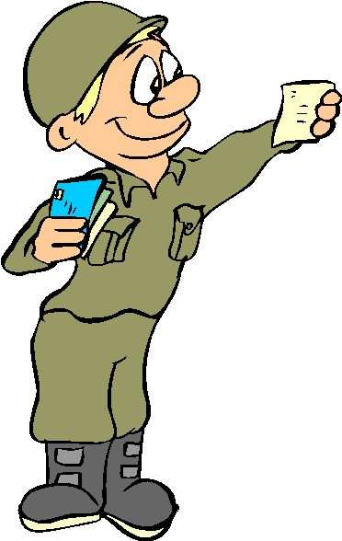

Activity 10 (Group Work)

Newly stationed Private Kim is asking his senior, Specialist Park, about laundry. This conversation explains the typical way of washing, drying, and ironing clothes in Korean military units. Read it carefully and discuss with your classmates how doing laundry in Korea is different from America.

Kim: 박상병님, 빨래는 언제 합니까?
Park: 주로 토요일 오후나 일요일 오전에 하면 된다.
Kim: 어디에서 하죠?
Park: 샤워실 옆에 있는 세탁기를 쓰면 되지만, 기다리는 사람이 많으면
손으로 직접 세탁하는 게 더 나을 지도 모르지.
Kim: 건조기도 있습니까?
Park: 아니, 막사 뒤에 빨래 말리는 곳이 있지. 나중에 보여 주마.
Kim: 다림질은 내무반에서 합니까?
Park: 응, 각 소대마다 다리미가 두어개씩 있으니까, 그걸 이용하면 된다.

APPLICATION
ACTIVITIES

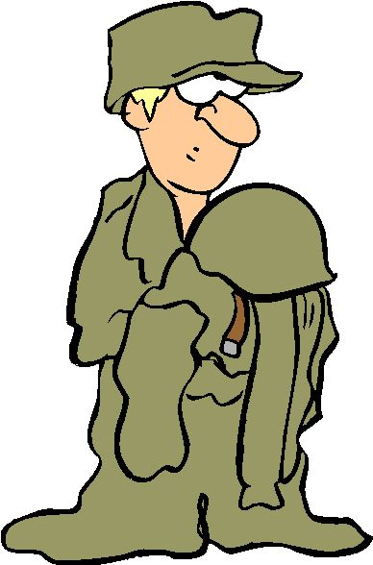

Activity 1 (Group Work)

(1) Conduct interviews with your classmates to obtain the information needed to complete the chart below.

 | 나 | 학생 1 | 학생 2 | 선생님
일어나다
아침을 먹다
출근하다
점심을 먹다
휴식을 취하다
퇴근하다
저녁식사를 하다
잠자리에 들다

(2) After you fill in the chart, be prepared to report the results of your interviews to the class. Be sure to report on your own, your friends’, and your teacher’s schedules separately and to compare them.

SKILL ENHANCEMENT

Activity 2

(1) Read the following dialogue between Private Kim and Specialist Park. The newly stationed Private Kim is asking his senior, Specialist Park, about sending and receiving mail. Complete the tasks that follow.

A: 박상병님, 고향의 부모님께 편지를 썼는데요. 어떻게 보내면 됩니까?
B: 중대 상황실로 가져가서 행정병한테 주면 된다. 매일 한번씩 연대 우편
배달병이 각 대대로 우편물을 배달 및 수령해 가고, 각 중대 행정병이 대대
본부에 가서 우편물을 배달 및 수령해 오지.
A: 저한테 온 편지는 어떻게 받습니까?
B: 중대 행정병이 편지나 우편물을 소대별로 분류해서 매일 저녁 소대
근무병한테 넘겨 주지. 그런데, 너 편지 쓸 때 군대 임무나 위치 등 군사
비밀에 해당하는 사항은 쓰면 안된다는 걸 알고 있나?
A: 예, 알고 있습니다.

(2) The following flow chart shows the process of how Private Kim sends and receives letters according to the preceding dialogue. Fill in the blanks.

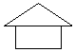 ( ) 우편 배달병

( ) 본부

중대 상황실

소대 근무병

to send letters to receive letters

Private Kim

(3) Discuss with your classmates how the Korean military mail delivery system differs from the American system.

SKILL ENHANCEMENT

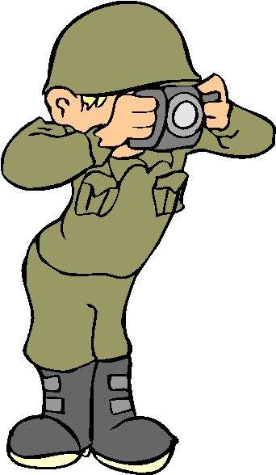

1. Describe your daily routine. Write the items from the box below in the table, in chronological order based on your schedule. The schedules may vary from person to person. Be prepared to report your daily routine to the class.

4:30부터 5:25까지
5:30부터 5:35 까지
5:35부터 6:30 까지
6:30부터 9:00 까지
9:30부터 11:30까지
11:30부터 12:30까지
12:30부터 16:30까지
16:30부터 17:00까지
17:00
17:00부터 17:30까지
17:30부터 17:45까지
17:45부터 22:00까지
22:00부터

(a) 훈련을 받는다. | (k) 세탁을 한다.
(b) 조반을 먹는다. | (l) 옷을 입는다.
(c) 일과가 끝난다. | (m) 잔다.
(d) 근무하러 나간다. | (n) 쇼핑을 간다.
(e) 일어난다. | (o) 집합이 있다.
(f) 점심을 먹는다. | (p) TV를 본다.
(g) 막사에 있다. | (q) 막사에 돌아온다.
(h) 달리기를 한다. | (r) 수업이 있다.
(i) 회의가 있다. | (s) 요리를 한다.
(j) 근무 준비를 한다. | (t) 교실에 들어간다.

HOMEWORK

HOMEWORK
2.
(1) Answer the questions regarding the following table.

신병 훈련 일과표
05:30 | 기상 나팔
05:35 | 막사 점검
05:40 | 개인 위생/ 막사 청소
06:10 | 조반
06:40 | 병고시 중대 사무실에 보고
06:50 | 집합
07:00 | 공동 기술 훈련
07:50 | 편대 및 의례식
08:00 | 신체 단련
10:00 | 교육
12:00 | 점심 식사
12:50 | 막사 청소
13:00 | 근무 준비
13:10 | 집합
13:15 | 교육 (병기 훈련)
14:05 | 병기 조준
14:15 | G-3병기 훈련
16:15 | 사격 실습
16:20 | 병기 청소, 점검
17:15 | 방과 후 숙제
21:30 | 막사 청소
22:00 | 수등 나팔

(a) How often is formation scheduled?

(b) How often do the soldiers have to clean their rooms?

(c) What time is the walk-through inspection?

(d) Is there any weapons training scheduled?

(e) Do the soldiers have to do homework?

(2) Using the above chart as an example, make a schedule of your daily routine and present it to the class.

3. Write each clock time as you would say it. Use the 12-hour system.

(1) 오늘 수업이 몇 시에 시작합니까? (9:00 am)
__________에 시작해요.

(2) 오늘 수업이 몇 시에 끝납니까? (4:00 pm)
__________에 끝나요.

(3) 병기대 훈련이 오늘 몇 시에 시작됩니까? (8:30 am)
___________에 시작해요.

(4) 병기대 훈련이 몇 시에 끝납니까? (3:00 pm)
____________에 끝나요.

(5) 의무대 훈련이 오늘 몇 시부터 있습니까? (10:15 am)
_____________부터 있어요.

(6) 의무대 훈련이 오늘 몇 시에 끝납니까? (2:10 pm)
_____________에 끝나요.

(7) 폭파대 훈련은 오늘 언제 시작해요? (9:40 am)
_____________에 시작해요.

(8) 폭파대 훈련은 오늘 언제 끝나요? (1:05 pm)
_____________에 끝나요.

(9) 오늘 통신대 훈련이 언제부터 있지요? (12:15 pm)
_____________부터 있어요.

(10) 오늘 통신대 훈련이 언제 끝나지요? (3:50 pm)
_____________에 끝나요.

HOMEWORK

HOMEWORK

4. Listen to the audio clip and answer the questions below with the appropriate clock times. Convert the clock times, if necessary, into the 24-hour system.
(Listen to the homework audio CD Track 61 - M4L1HW4)

(1) 수업은 공구시부터 몇 시 까지 있는가?

(2) B팀은 몇 시에 사격장에 가는가?
그리고 언제 돌아오는가?

(3) 구내식당은 일요일에 몇 시에 여는가?
그리고 언제 닫는가?

(4) 낙하산 훈련은 매달 첫째 금요일에 몇 시부터 몇 시까지인가?

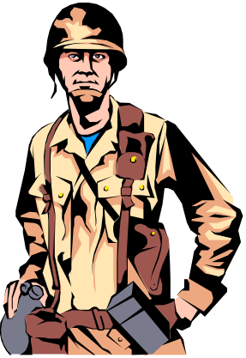

5. Mark the appropriate answers for the following questions. Be ready to discuss your answers in class.

(1) 전투수영하는 동안 무엇을 하는가?
강을 건너간다.
밧줄을 탄다.
전우와 물건을 바꾼다.

(2) 스키 훈련에 필요한 것은?
스키 장비
스키 면허증
스키 안내계

(3) 달리기하는 동안에….
운전을 많이 한다.
많이 뛴다.
많이 먹는다.

(4) 행진하는 동안에 자주 …..
목이 마르다.
쉴 시간이 있다.
옷을 갈아입는다.

(5) 자전거 여행에 필요한 것은…..
지도이다.
차량이다.
휘발유다.

(6) 하이킹에 필요한 것은…..
구난차다.
낙하산이다.
나침반이다.

(7) 등산 할때는 ….
산에 올라가지 않는다.
밧줄을 쓴다.
차량으로 올라간다.

(8) 수업은 보통 …
교실에서 한다.
차고에서 한다.
창고에서 한다.

HOMEWORK

6. Be prepared to report in class about the mail delivery process in the Korean army. Use the following information as examples.

Examples:

(1) 소대원이 편지나 소포를 보낼 때는 중대 상황병에게 가져다 준다.
(2) 매일 저녁 각 소대 근무병이 중대 본부에서 우편물을 받아 와 각 개인에게 나누어 준다.
(3) 중대 상황병은 하루에 한 번씩 대대 본부에 전 중대원의 우편물을 가져다 주고, 또한 수령해 온다.
(4) 대대 우편 배달병은하루에 한 번씩 연대 본부에 전 대대원의 우편물을 가져다 주고, 또한 수령해 온다.
(5) 연대 우편 배달병은하루에 한 번씩 사단 본부에 전 연대원의 우편물을 가져다 주고, 또한 수령해 온다

7. Sergeant Sangpil Park is describing the military facilities of his army base. Draw a map of the facilities according to the text.

저는 전라도의 후방 부대에서 근무하는 박상필 병장입니다. 저희 부대는 2년 전에 새로이 건립한 신식 막사가 특징입니다. 각 건물마다 일개 중대가, 그리고 각 내무반마다 일개 소대씩 배치됩니다. 건물의 한 가운데에 샤워장과 화장실이 같이 붙어 있고, 복도 맞은 편에 상황 근무실이 있어 상황병이 근무합니다. 건물의 동쪽 끝에는 교육실이 있어 정신 교육이나 간부 회의 등의 용도로 사용되고, 서쪽 끝 오락실에는 탁구대, 당구대, 바둑판, 기타 등의 물품과 잡지책이 구비되어 있습니다. 보일러실은 지하에 있는데, 두 명의 보일러병이 번갈아가며 시설을 관리합니다. 중대 건물 입구에는 넓은 연병장이 있습니다.

HOMEWORK

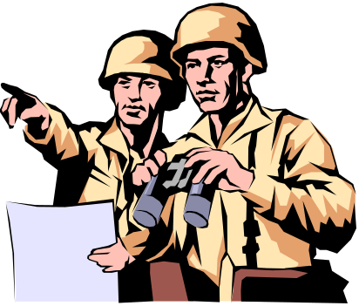

8. The following paragraph describes people living in the residential barracks. Read it carefully and answer the following questions.

제가 있는 관사는 4층짜리 건물입니다. 각 층마다 두 가족이 거주합니다. 제 집은3층입니다. 계단을 사이에 두고 반대쪽에는 저와 계급이 같은 문소령이 삽니다. 2층에는 이 관사에서 계급이 제일 높은 진중령님 가족과 이중령님 가족이 삽니다. 1층에는 김대위 부부가 왼쪽편에 강중위가 오른쪽편에 삽니다. 4층에는 최중위 부부가 살고, 반대쪽 방은 현재 비어 있습니다.

(1) How many floors are there in the building?

(2) How many families are living on each floor?

(3) On which floor is this person living?

(4) What is his rank?

(5) Who lives on the first floor?

(6) Who lives on the second floor?

(7) Who lives on the third floor?

(8) Who lives on the fourth floor?

HOMEWORK

9. Read the following conversations regarding the residential barracks and select either true (T) or false (F) for each statement below.

(1)
Major Cho is living in quarters on an army post. Mr. Ku is asking him about residential areas on the military installation.

A: 조소령님께서는 어디에 사십니까?
B: 저는 부대 안 관사에 삽니다.
A: 관사에는 주로 누가 살죠?
B: 하사관급 이상 장교들이 사는데, 주로 하사관 관사랑 장교 관사는 따로 떨어져 있습니다.
A: 건물은 어떤가요?
B: 중급 수준의 일반 아파트랑 비슷해요. 건물은 오래 되었지만, 관리가 잘 되어 있어서 아주 깨끗해요.
A: 복지 시설은 어떤 게 있죠?
B: 볼링장이나 영화관 같은 오락시설도 있고, 아이들을 위한 유치원도 있습니다. 그렇지만 초등학교는 부대 밖으로 나가야 되요. P.X. 시설이 잘 되어 있기 때문에, 대부분의 물품은 부대 내에서 구입할 수 있습니다.

(2)
Lieutenant Lee and Lieutenant Cha are talking about quarters on the army post.

A: 이중위는 부대 내 관사에 살지?
B: 응.
A: 나도 관사에 들어갈까 하는데, 어떻게 신청하면 되지?
B: 부대 시설대에 가서 이름을 올리고, 차례가 될 때까지 기다려야 돼. 보통 한 달 이내에 입주할 수 있어.
A: 돈은 얼마나 들지?
B: 계약할 때 보증금을 내었다가, 관사를 떠날 때 도로 돌려받아. 그리고, 매달 전기세, 수도세 등의 유지비만 내면 돼. 차중위는 어디에서 살았지?
A: 부대 밖 아파트에서 살았어. 매달 주택비로 수당이 나오지만, 아파트비랑 시설 관리비, 유지비로 충분하지 않아.
B: 그럼, 관사에 있는 게 절약하는 거지.

(1) 하사관 관사랑 장교 관사는 따로 떨어져 있습니다. ( )

(2) 관사에는 볼링장, 영화관 등의 오락시설이 있습니다. ( )

(3) 부대 내에는 초등학교도 있습니다. ( )

(4) 관사에 들어가 살려면 연대 본부에 가서 신청해야 합니다. ( )

(5) 관사 비용은 매달 월세로 냅니다. ( )

(6) 부대 밖에서 살면 매달 주택비로 수당이 나옵니다. ( )

HOMEWORK

